**Задание.**

Найти хотя бы один баг в программах или на сайтах, которыми Вы пользуетесь каждый день. В произвольной форме написать, как проявляется ошибка.

**Ответ:** В современном мире люди все чаще и чаще совершают покупки через интернет магазины. Сделав покупку и получив желаемый товар, который приводит нас в восхищение, нам хочется оставить отзыв о товаре, чтобы и другие люди, прочитав ваш отзыв, сделали свой выбор, связанный с приобретением товара. Но бывают случае, что когда мы оставили отзыв нам захотелось его удалить, может из-за того, что мы написали какое-то слово неверно или мы просто передумали оставлять отзыв о товаре, тогда мы хотим его удалить, что бы его не видели: ни вы сами, ни другие покупатели, ни продавцы. Поэтому, рассмотрим найденный мной Баг при удаление отзыва в известном интернет магазине «**WildBerries**»:

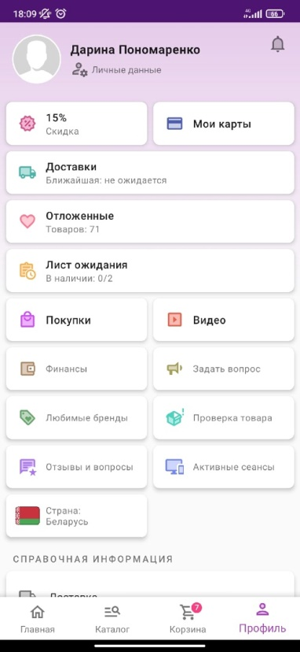

Когда-то я оставила отзыв об одном товаре. Прочитав его у меня появилось желание его удалить (показалось, что написала чушь какую-то, да еще и ошибку допустила☺).

И вот я захожу в свой профиль, перехожу в раздел «Отзывы и вопросы».

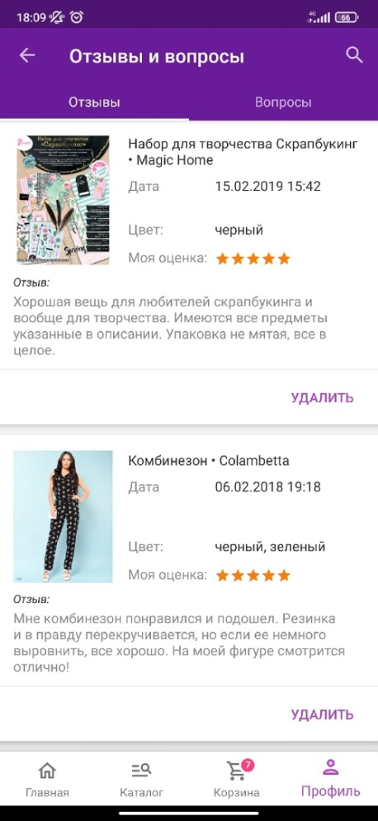

Вот он

Нахожу тот самый отзыв. Нажимаю «волшебную» кнопку

«Удалить» и тут меня уверяют, что отзыв успешно

удален и больше я его не увижу.

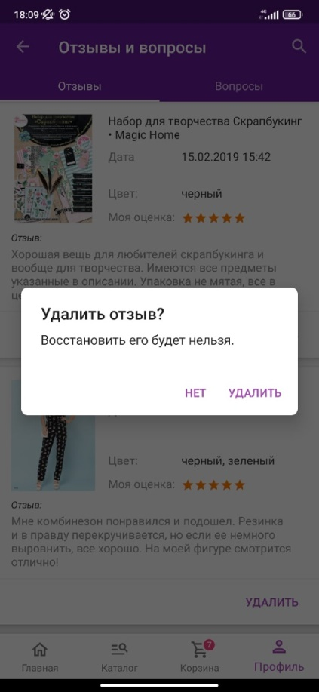

Ту меня еще раз спрашивают, действительно ли я хочу его удалить и я все же решаюсь и нажимаю «удалить».

Отзыв исчезает. Но тут же через секунду возвращается. Всмысе?! Я же нажала «удалить».

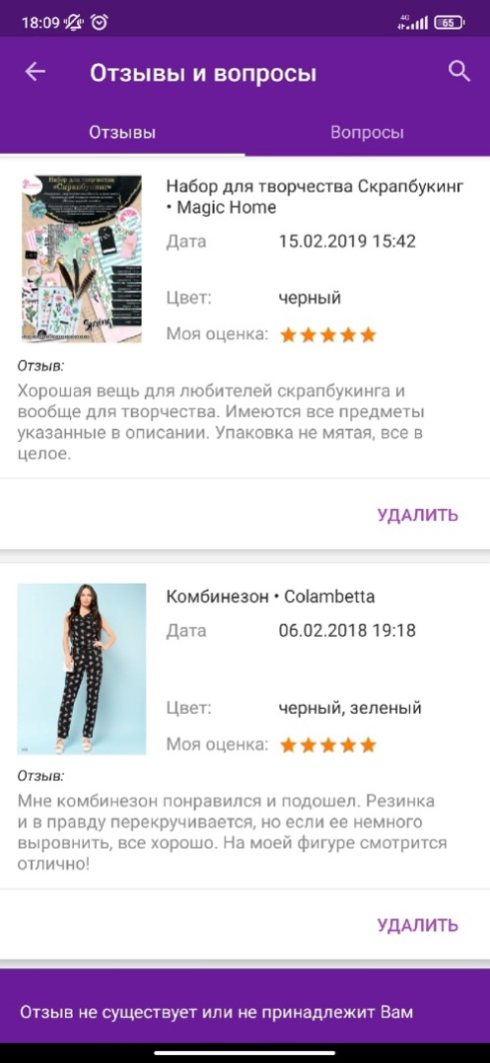

Решила обновить страницу. Выхожу, опять перехожу в свой

Вот он

профиль, захожу во вкладку «отзывы и вопросы» и опять

вижу свой отзыв, который я больше в глаза видеть не хотела.

Мне это не нравится.

Думаю ну ладно, нажму на «волшебную» кнопку еще раз, меня

опять же пытаются остановить, спрашивают «уверена ли я», я нажимаю

«удалить» и тут «выползает» табличка с со словами «Отзыв не

существует или не принадлежит Вам ». Окей, допустим я поверила, но

почему он еще числится в моем списке отзывов и я его вижу? Все же

это Баг.

В общем, данный отзыв я так и не удалила со своего списка

отзывов и теперь он снится мне во снах!)

**Задание.**

Что по Вашему мнению на Рис. 1 и Рис. 2 не так?

**Ответ:**

Данная фигура («Точка») находится не посередине всей панели.

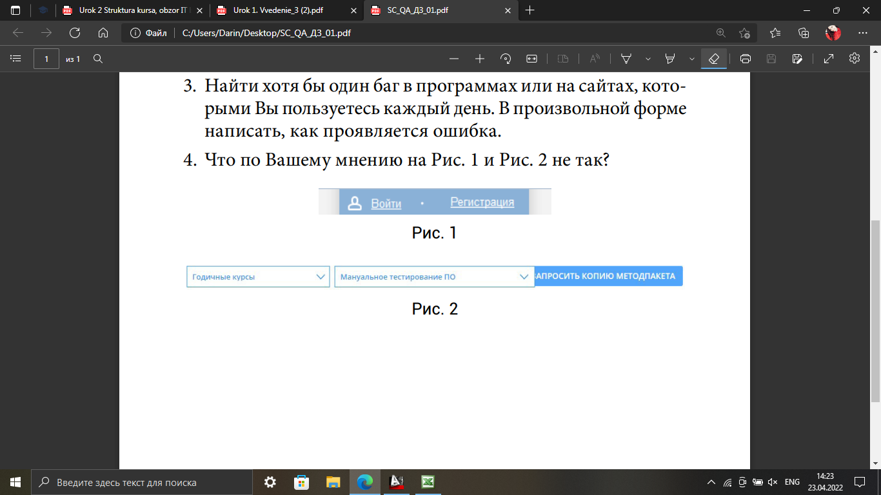

Данные кнопки («Войти» и «Регистрация» находятся не на одном уровне.

Часть данной кнопки находится за рядом находящейся вкладкой («мануальное тестирование ПО»), что мешает прочтению текста в той части, которая закрыта вкладкой.